

**Plumeau**

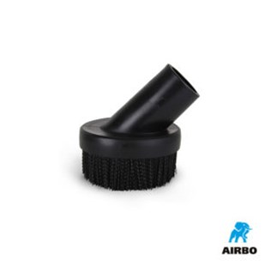

Plumeau

– Lengte: 152mm  
– Bestelnummer: 500330